《稀有金属材料与工程》数据图的Origin软件作图示例

如图：
1）纵坐标名称的字体设置为 Times New Roman， 字号大小为32磅;
2）横坐标名称的字体设置为Times New Roman， 字号大小为34磅;
3）纵、横纵坐标值数字的字体设置为 Times New Roman，字号大小为34磅;
4）图内线条线型设置为solid，粗细为2磅;
5）图内文字字体设置为Times New Roman，字号大小为26磅;
6）图内符号大小设置为9~12磅之间（根据内容多少决定）。

详细示例步骤图如下：
1）纵坐标名称的字体设置为 Times New Roman， 字号大小为32磅;
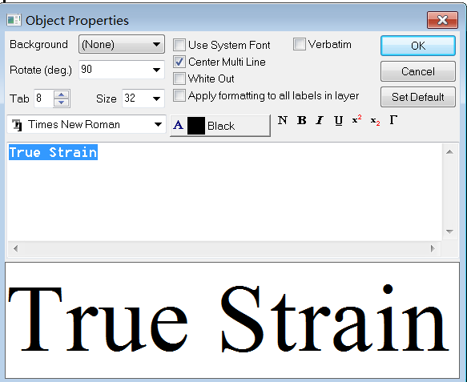

2）横坐标名称的字体设置为Times New Roman， 字号大小为34磅;
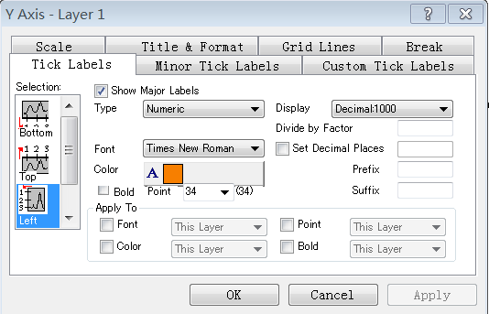

3）纵、横纵坐标值数字的字体设置为 Times New Roman，字号大小为34磅;
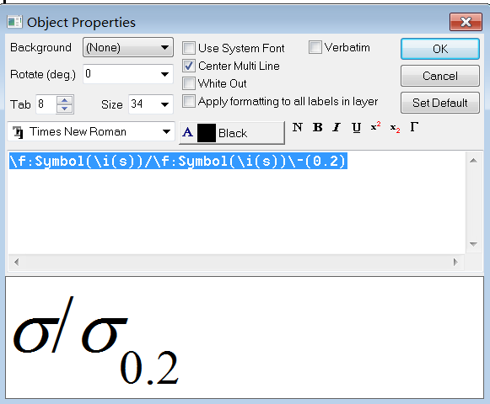

4）图内线条线型设置为solid，粗细为2磅;
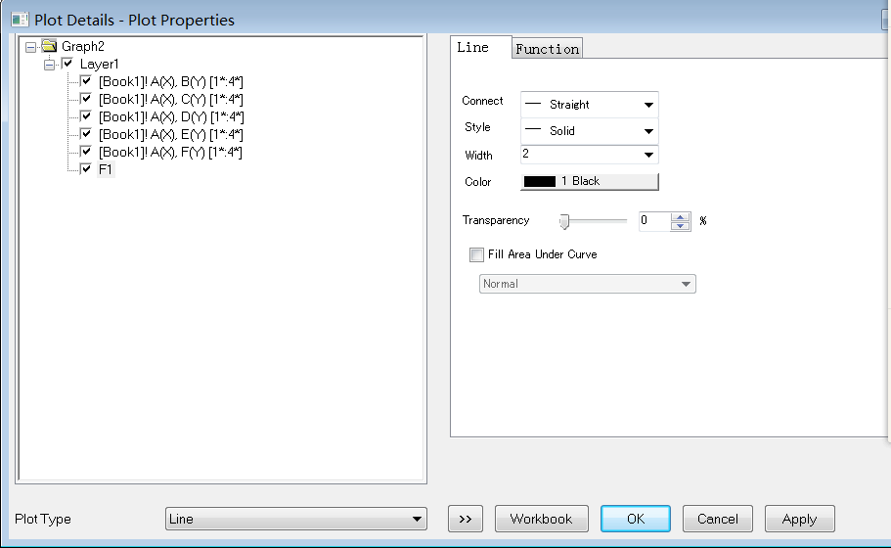

5）图内文字字体设置为Times New Roman，字号大小为26磅;
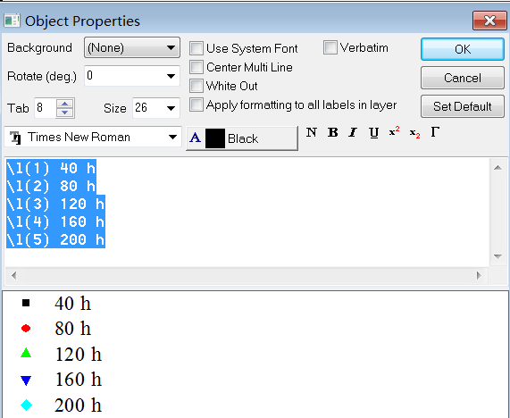

6）图内符号大小设置为9~12磅之间（根据内容多少决定）。
